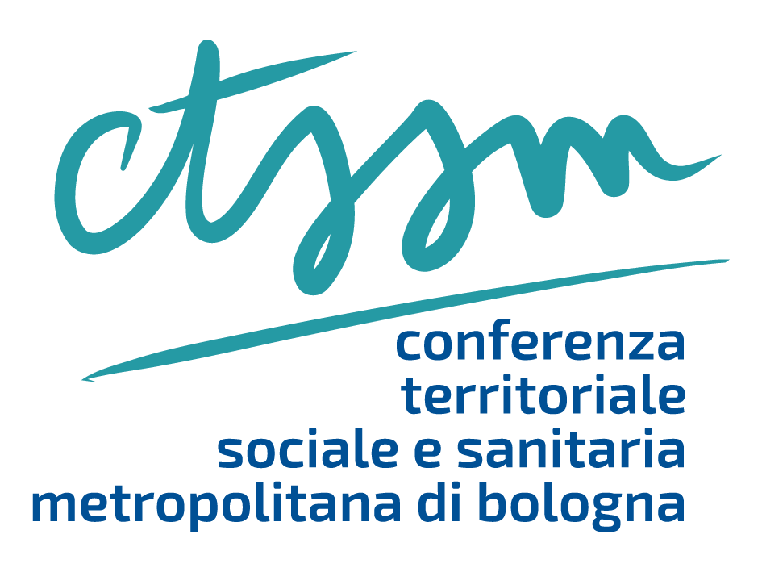
Proposta
ACCORDO ATTUATIVO
DELLA CONVENZIONE QUADRO PER LA COLLABORAZIONE ISTITUZIONALE FRA CITTÀ METROPOLITANA, UNIONI E COMUNI NON ASSOCIATI DELL’AREA BOLOGNESE, PER LA DISCIPLINA
DELL'UFFICIO TUTELE METROPOLITANO
Relatrice: Laura Venturi
DESCRIZIONE
A seguito della scadenza dell’Accordo Ufficio Tutele Metropolitano, si è lavorato sul rinnovo.
Si è preso atto della volontà da parte di tutti i Distretti dell’Area metropolitana di aderirvi nella forma piena, che prevede la partecipazione al coordinamento, ai percorsi formativi in materia di diritto di famiglia e minorile, ma anche all’attività consulenziale ed afferente la figura dell’esperto giuridico.
In una dimensione pienamente metropolitana, l’Ufficio si prefigge pertanto l’obiettivo di accompagnare il sistema dei servizi socio-sanitari nella complessa trasformazione che la riforma cd Cartabia (l. 206/21) intende adottare in materia di diritto di famiglia e minorile con ricadute dirette sul sistema dei servizi sociali e più in generale dei servizi tutelari a protezione dei minorenni.
Con il nuovo Accordo, l’Ufficio Tutele intende rafforzare i rapporti con gli altri Uffici metropolitani che trattano materie afferenti, tra cui “Il Faro” (di cui è divenuto il consulente legale, all’interno dell’equipe di secondo livello), AAA e Sostengo.
Attenzione verrà data anche al raccordo dell’Ufficio con le altre Istituzioni: Scuola e servizi educativi, AAGG, che a vario titolo si occupano di minorenni (Tribunale e Procura minorile, Giudice Tutelare, Tribunale e Procura Ordinaria).
L’adesione all’Ufficio Tutele Metropolitano, prevede un contributo da parte dei distretti. Nel rinnovo si è mantenuta la quota complessiva già prevista nell’Accordo precedente, è stata aggiunta solo l’ulteriore voce, per compartecipare anche alle spese legali per il Centro Il Faro.
Il 15 settembre e il 27 ottobre scorso, ci sono stati i passaggi in Uds che hanno espresso la valutazione positiva dei territori rispetto al lavoro fatto in questi anni dall’Ufficio tutele metropolitano, e validato la proposta.

PROPOSTE
Richiesta di Approvazione della Proposta di Accordo Ufficio Tutele Metropolitano
DECISIONI PRESE
da completare a seguito della seduta

